
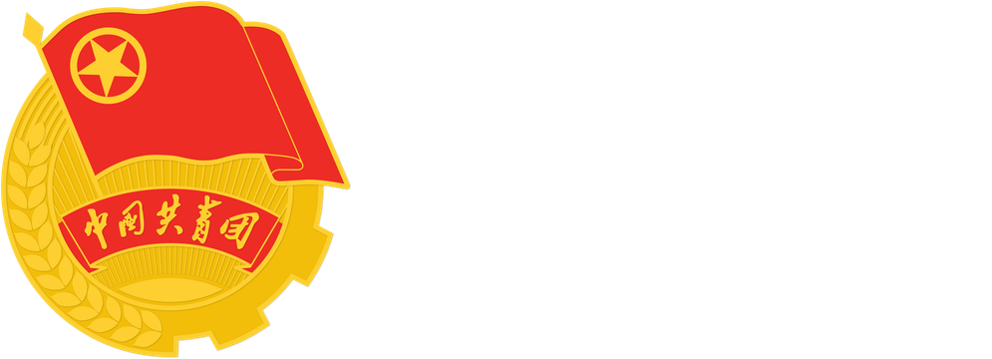
燕山大学机械工程学院
第五次学生代表大会
第五次研究生代表大会

凝聚青春力量坚守初心使命

为团结带领机械青年挺膺奋进矢志奋斗

——燕山大学机械工程学院第四届研究生委员会工作报告
2026年11月12日
燕山大学机械工程学院

凝聚青春力量 坚守初心使命

为团结带领机械青年挺膺奋进矢志奋斗

——燕山大学机械工程学院第四届研究生委员会工作报告
张文涛
（2026年11月12日）
尊敬的各位领导、嘉宾，各位学生代表，亲爱的同学们：
受燕山大学机械工程学院第四届研究生委员会委托，我代表第五届研究生委员会向大会作工作报告，请各位代表予以审议。
过去一年，在学院党委的坚强领导和学院团委的悉心指导下，研究生会牢牢把握全心全意为同学服务的根本宗旨，切实履行桥梁纽带职能，深入学习贯彻党的二十大及二十届二中、三中、四中五中全会精神，落实全国学联第二十八次代表大会工作部署，紧紧围绕思想引领、组织建设、学术赋能、文体育人、权益服务五大重点，扎实推进各项工作。研究生会持续完善内部工作制度，把例会作为理论学习与工作研判的基本载体；高质量完成2026级研究生迎新服务，助力新生快速适应研究生阶段的学习科研生活；着力打造“燕鸣大讲堂”学术品牌，学术活动月参与人数突破200人次；积极组织研究生参与“硕博杯”系列体育赛事，取得综合第三名的良好成绩，展现了机械研究生团结拼搏的精神风貌。一年来，各项工作稳步推进，服务效能持续提升。

一、工作回顾与成效

（一）筑牢思想根基，强化青年思想价值引领
研究生会始终把思想政治引领摆在工作首位，坚持用党的创新理论武装青年。依托研究生会全体成员例会常态化开展理论学习，及时传达学习党的最新方针政策，先后召开第二十四届研究生会第一次、第二次全体成员例会；组织骨干参与燕山大学2026年春季政治理论学习；牵头参与制作“以青春之名，邀青春之约”系列微团课；有序组织2026级研究生参与学院“风华成长计划”。坚持理论学习同实践育人深度融合，引导广大研究生将理论学习成果转化为服务同学、担当作为的实际行动，厚植青年学子的责任担当与奋斗底色。
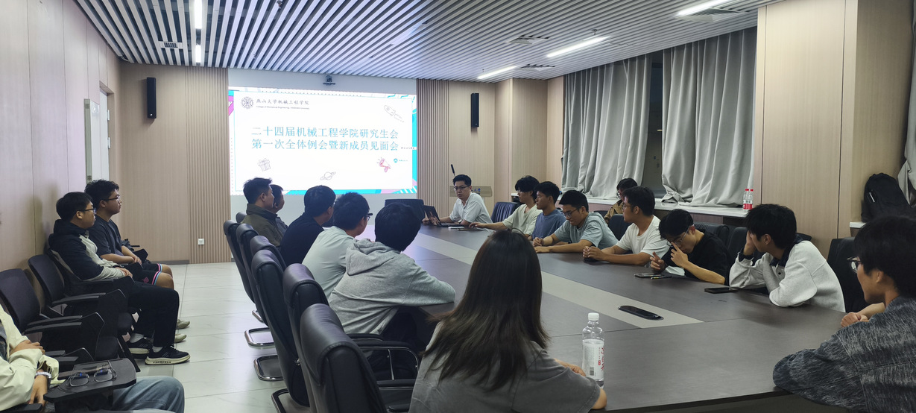
图1 研究生会全体成员例会

（二）深化组织改革，建设精干高效服务队伍
严格对标全国学联深化学生会、研究生会改革相关文件与章程要求，持续推进内部组织改革。优化部门设置与职能划分，厘清岗位职责、健全管理制度、精简工作流程，不断提升部门协同作战能力与整体工作效能。规范学生骨干选拔、培养、全流程考核机制，着力提升学生骨干的政治素养、业务能力与服务意识，打造一支信念坚定、作风务实的学生工作队伍。
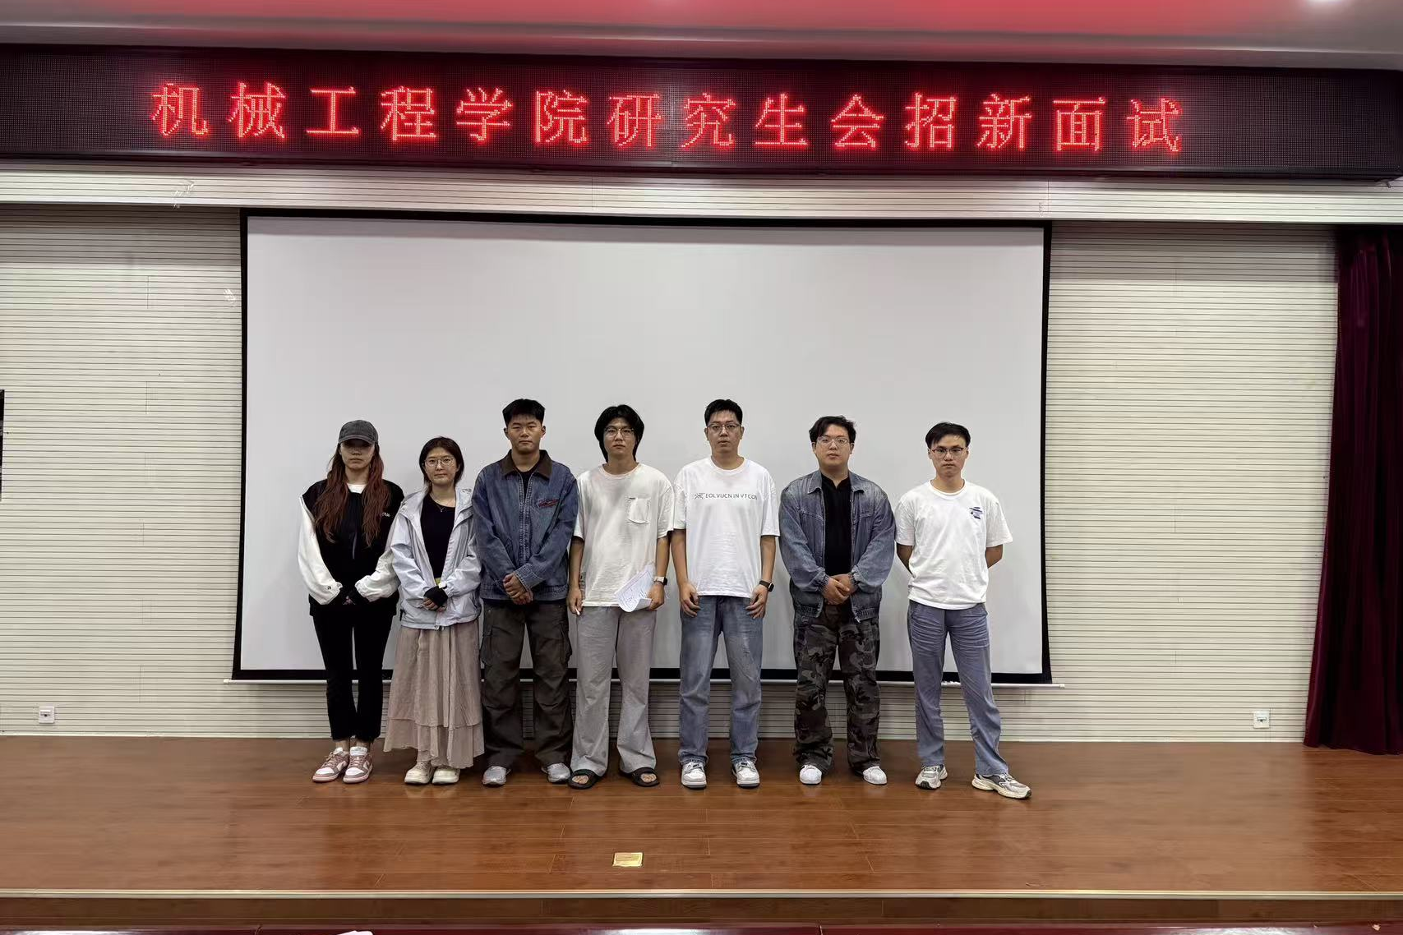
图2 研究生会招新面试
把迎新服务作为联系新生、服务同学的重要抓手，统筹落实2026级研究生入学全流程保障工作，做好咨询引导、困难帮扶，助力新生平稳完成身份转变，尽快融入研究生校园生活。积极响应学院团委号召，广泛组织开展各类志愿服务活动，引导学生骨干在服务集体、服务同学的实践中锤炼品格，增强责任意识与奉献精神。
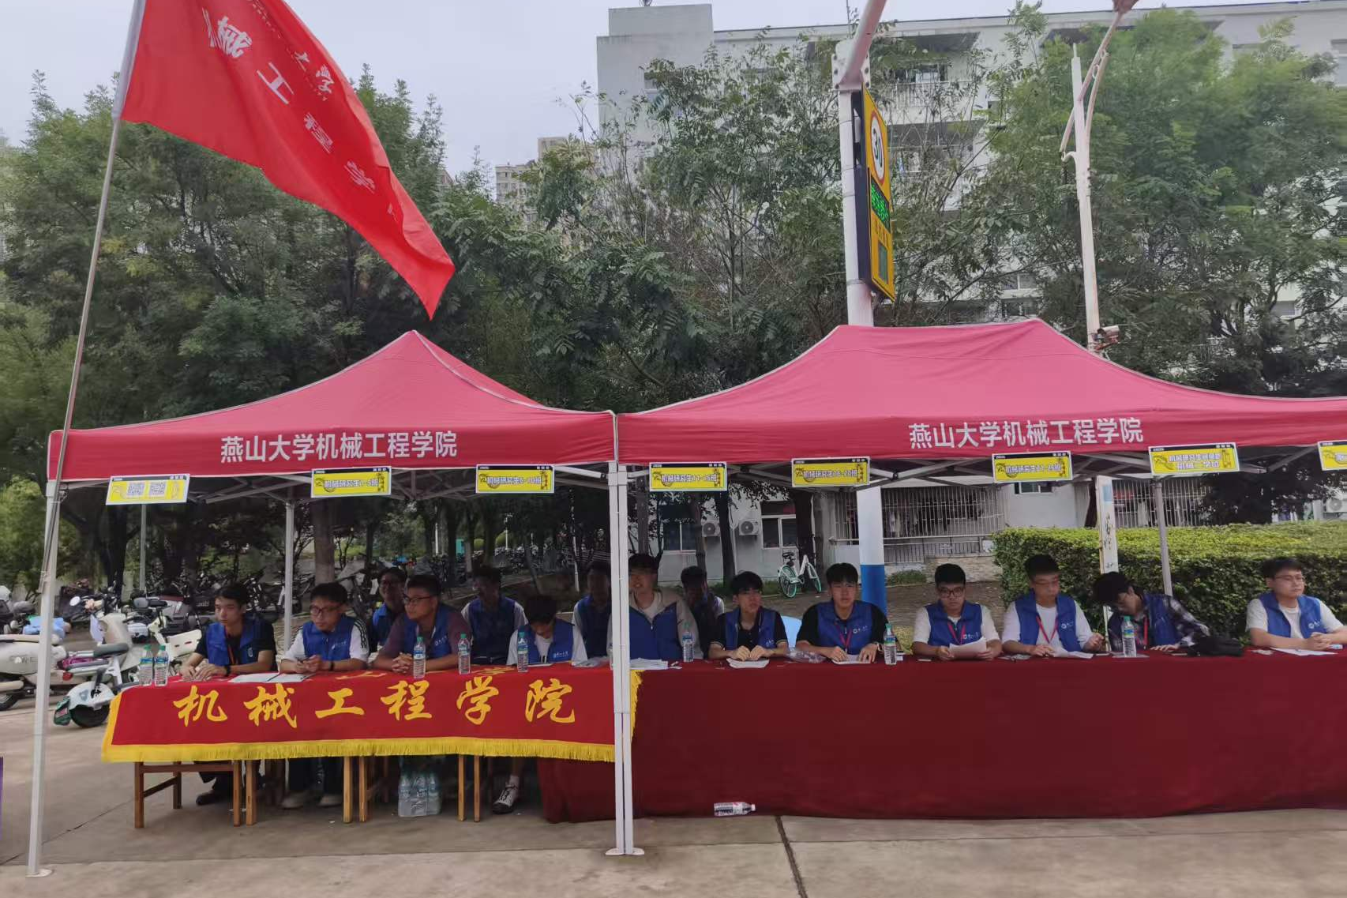
图3 2026级研究生新生迎新
协同学院学生会面向2026级新生组织开展“风华成长计划”专属成长活动，活动时间为8月23日至8月27日，通过沉浸式体验燕大生活、职业规划指导、团队破冰等丰富形式，帮助新同学从初识燕园到深度融入，尽快找准成长方向。活动预计选拔本科生学员50人、研究生学员30人，研究生学员由研究生会工作人员依据报名材料和自我展示视频选拔产生，报名截止时间为8月13日20：00。
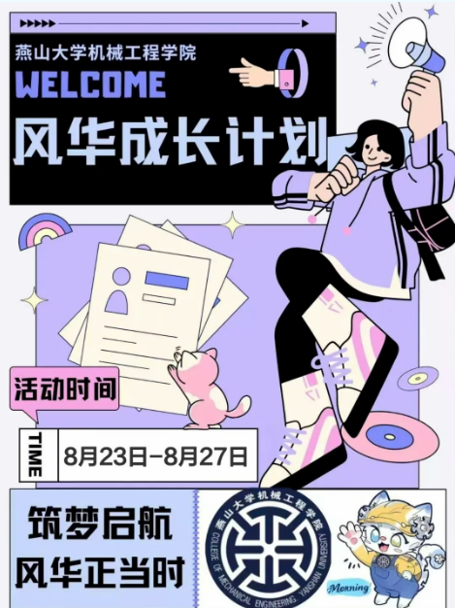
图4 “风华成长计划”活动海报

（三）厚植学术氛围，搭建科研成长交流平台
立足研究生科研学习核心需求，充分发挥研究生会桥梁作用，整合校院两级学术资源，搭建科研经验互通互鉴的交流平台。2026年5月，成功举办“燕鸣大讲堂”学术活动月，活动周期近一个月，累计参与人数超200人。配合学院协助开展多场学术讲座、科研论文分享会，为广大研究生分享科研成果、开拓科研思路创造有利条件，着力营造崇尚科研、乐于交流的优良学术风气。
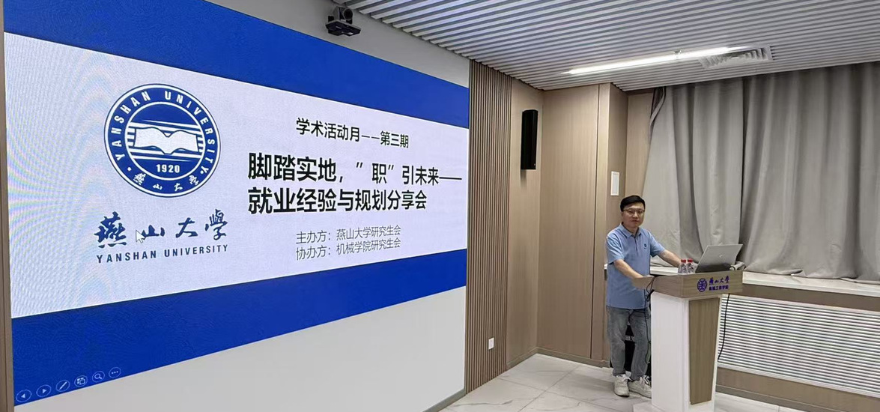
图5 学术活动月就业经验分享
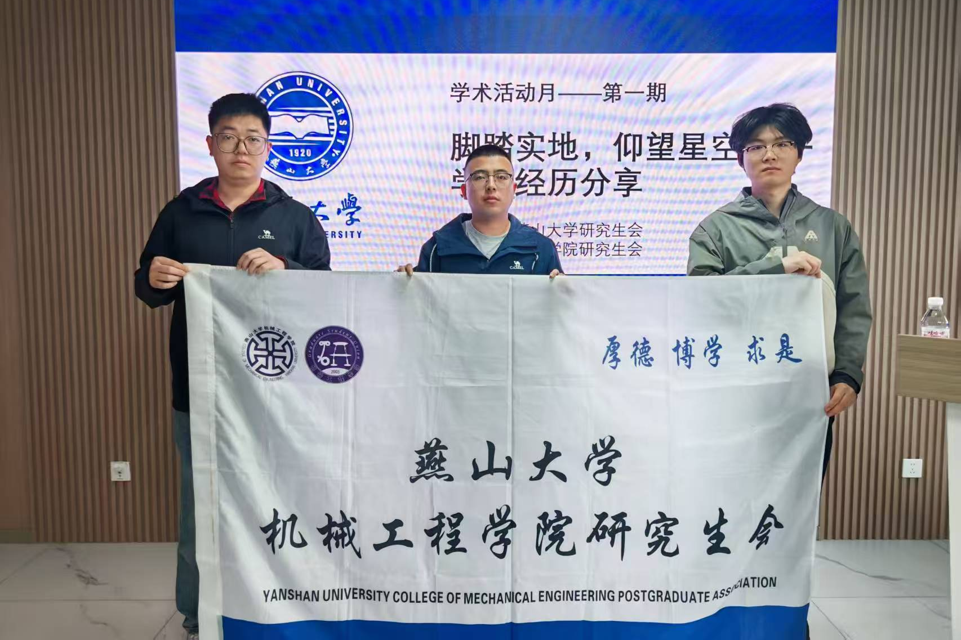
图6 学术活动月科研经验分享
开展“机械青年说”系列活动，推出“和优秀博士面对面”专题，邀请机械工程学院2026级博士生张梦泽与同学们分享科研成长经验。张梦泽在硕士研究生期间发表SCI一区Top论文5篇、申请专利6项，入选中国科协青年科技人才培育工程博士生专项计划，并荣获国家奖学金。
交流中，他围绕具身智能与机器人电子皮肤的研究方向，提出深耕科研要养成持续阅读、循环往复、及时验证的习惯，强调要从“传感器能不能测出来”转向思考“机器人能不能真正用起来”，着力找准制约系统发展的关键问题；同时建议同学们保持规律的生活节奏，在高强度工作与适度放松之间找到可持续的科研状态，勉励学弟学妹守得住初心、耐得住寂寞。
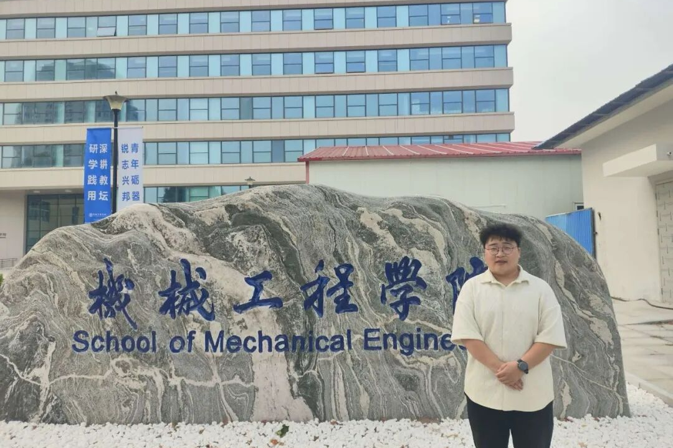
图7 “机械青年说”优秀博士张梦泽

（四）丰富文体实践，促进青年全面健康发展
坚持体育育人，统筹做好赛事组织与日常健身服务。全力备战并组织参加燕山大学第二十六届“硕博杯”体育赛事，在拔河、篮球、羽毛球项目中分别斩获第三名、第四名、第五名，取得赛事综合第三名的优异成绩。兼顾竞技赛事与大众健身需求，面向全体研究生开展JBA篮球赛、拔河比赛、荧光夜跑、夏夜广场舞等群众性体育活动，扩大参与覆盖面，丰富同学们体育锻炼的选择，增强研究生集体凝聚力。
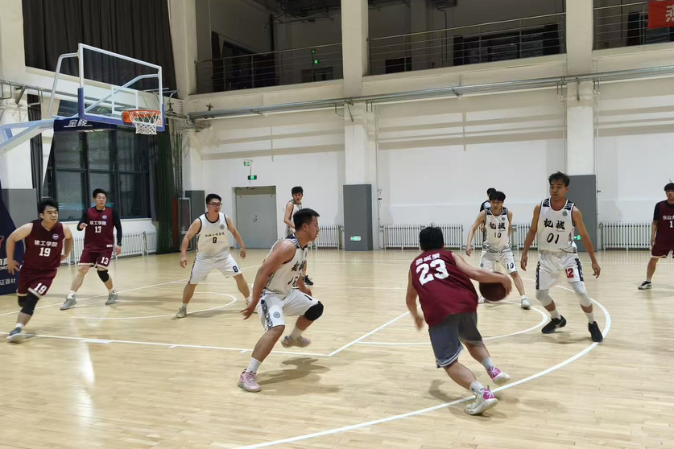
图8 “硕博杯”篮球比赛现场
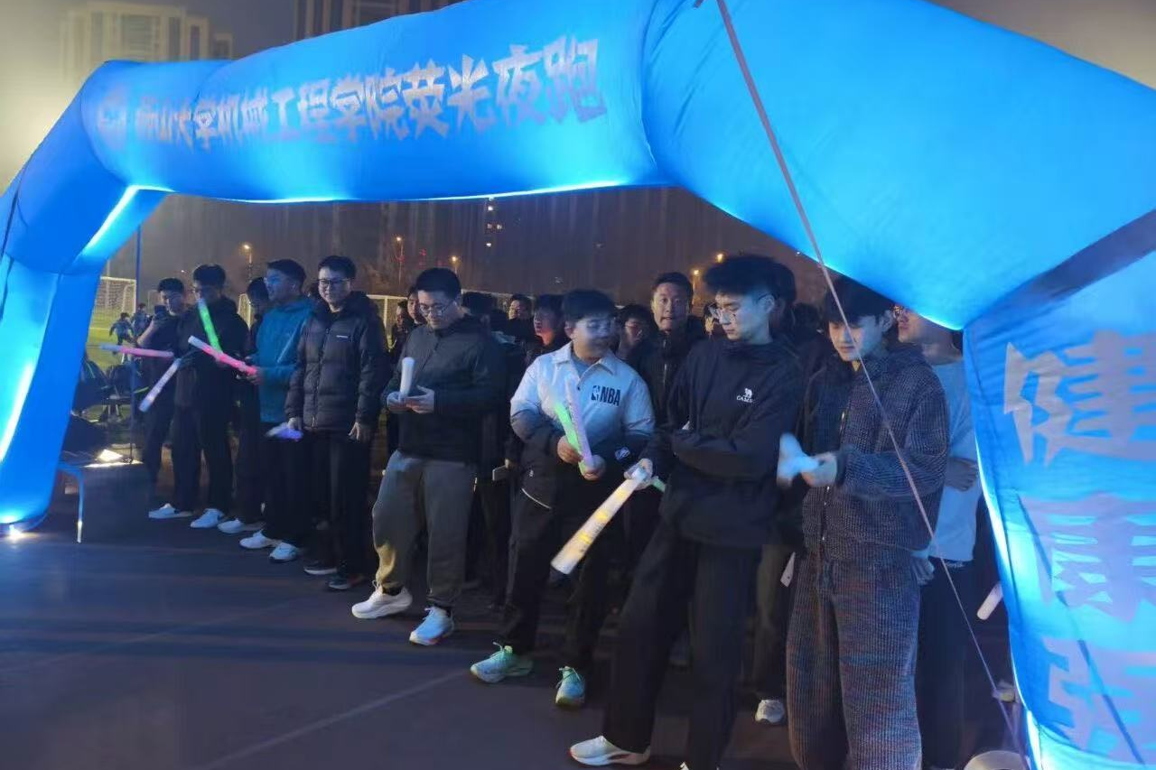
图9 荧光夜跑活动
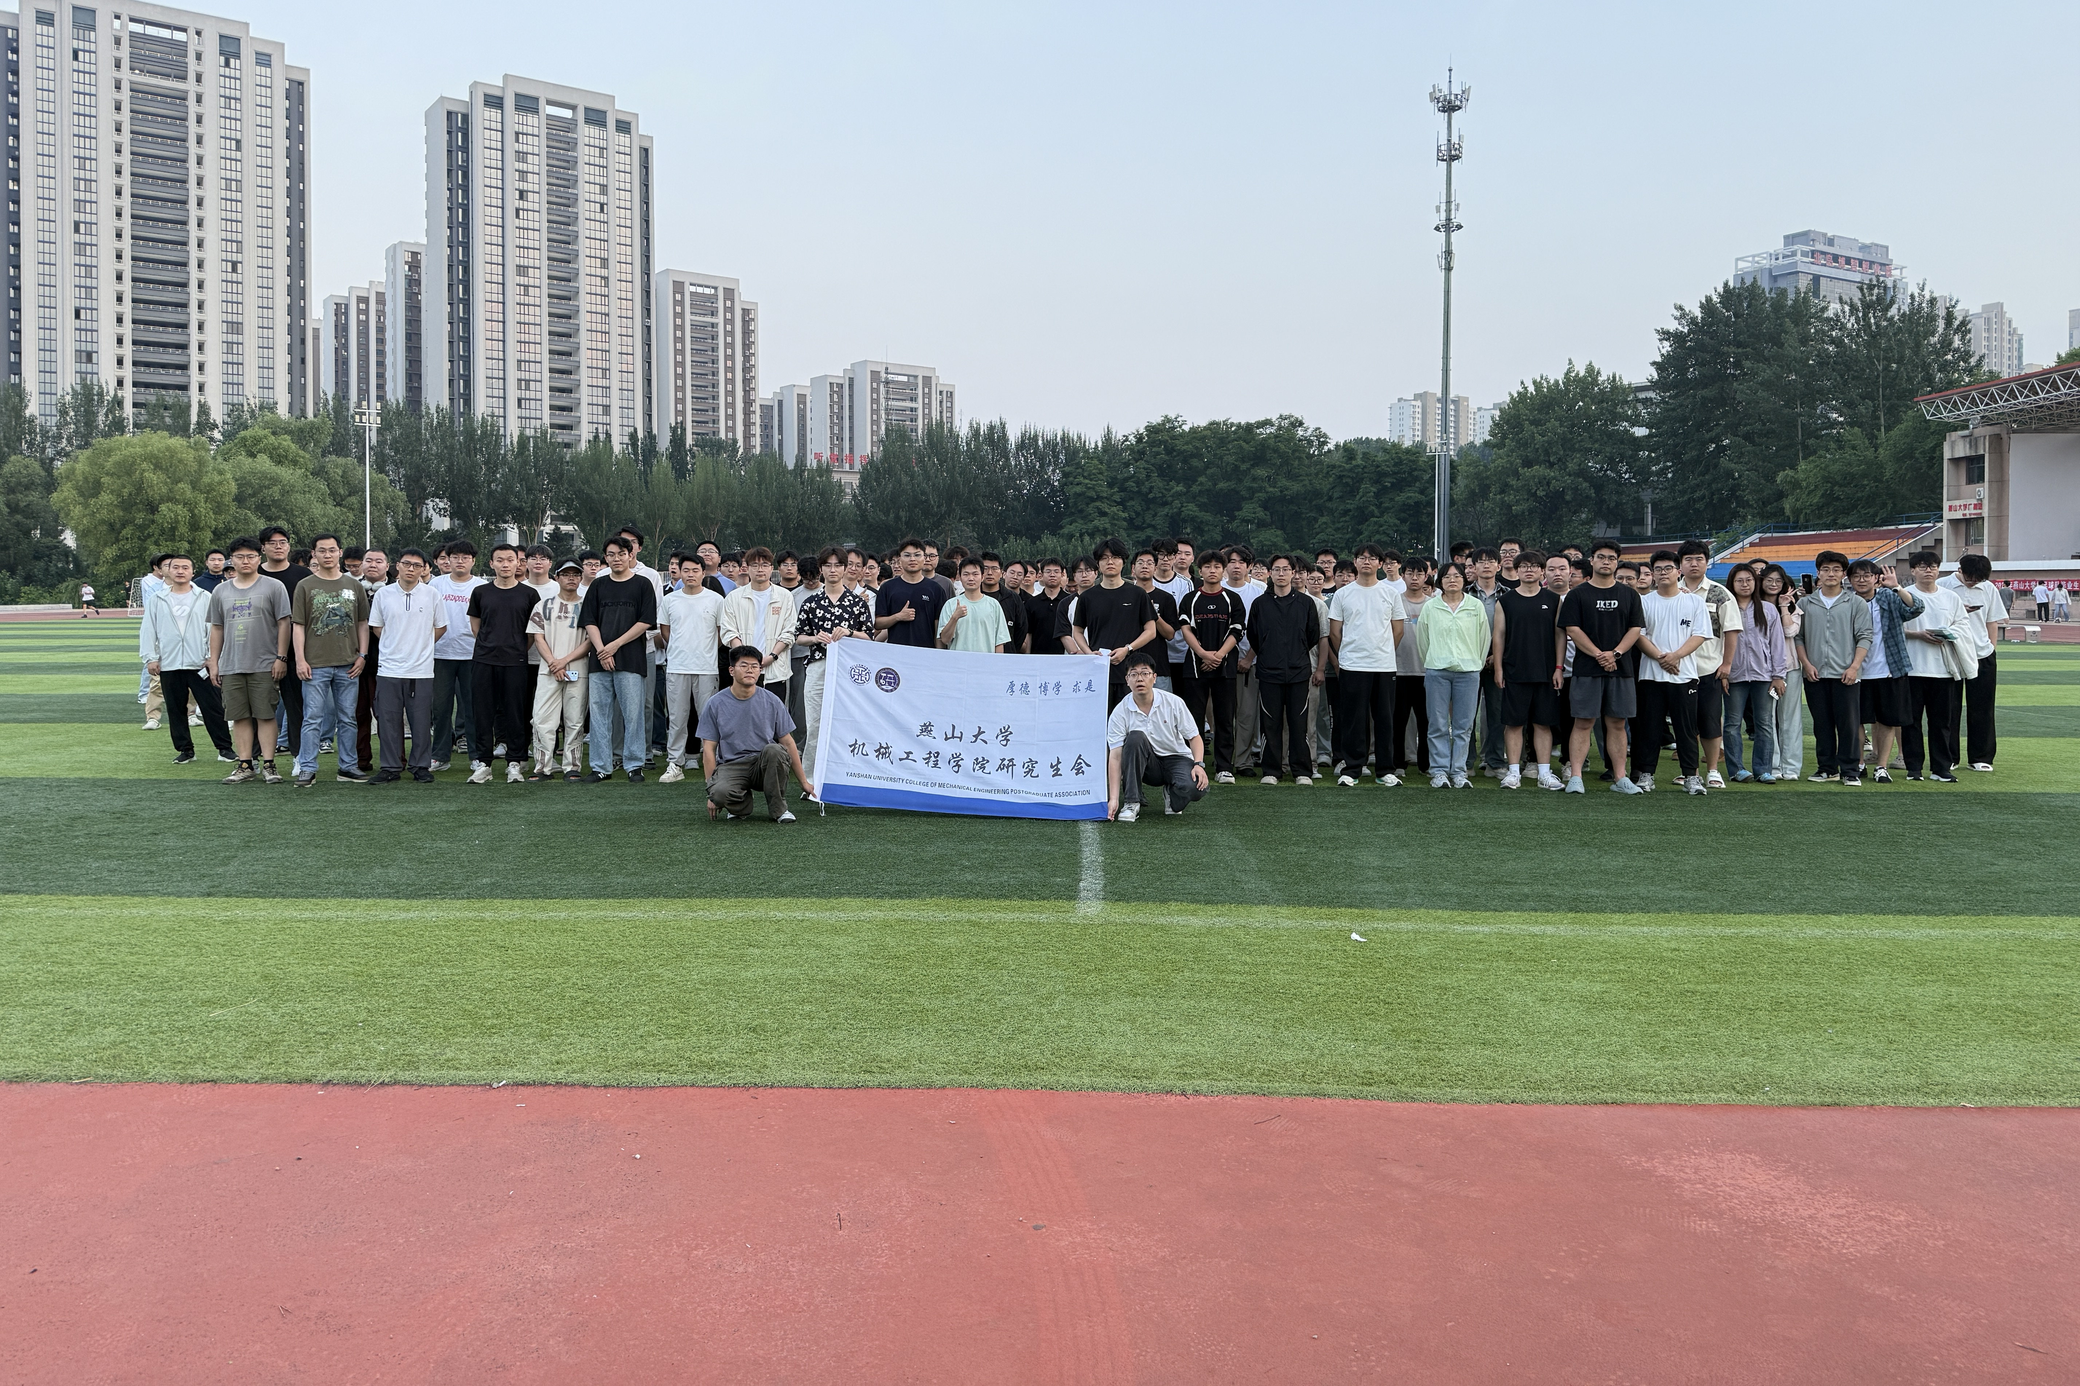
图10 夏夜广场舞
坚持文化润心，拓展研究生风采展示渠道。先后举办“械逅校园”脱口秀、“中华魂”主题演讲比赛等特色文化活动，丰富研究生课余精神文化生活，增进师生、同学之间沟通交流。制作年度工作纪实视频，全景展现研究生会年度工作成果与研究生昂扬向上的精神风貌。
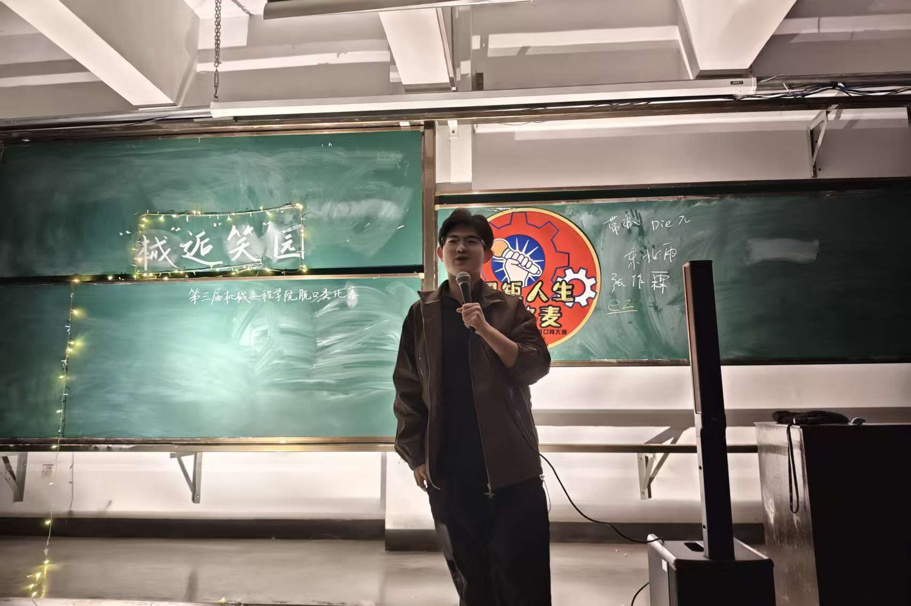
图11 “械逅校园”脱口秀
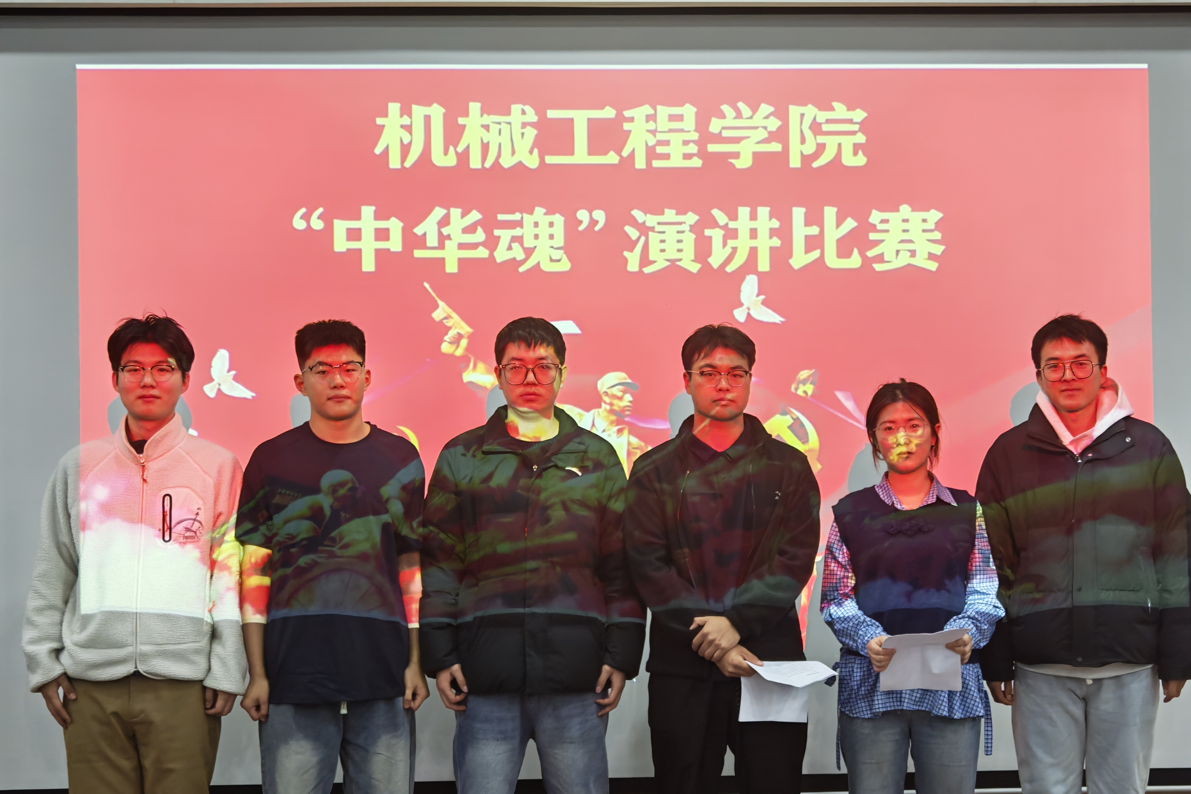
图12 “中华魂”演讲比赛合影

二、当前工作存在的问题与不足
在总结成绩的同时，我们也清醒认识到，对照全国学联改革要求、对照全院研究生的成长期待，研究生会工作仍存在不少短板弱项：一是权益服务精准度有待提升。面向研究生心理健康、成长发展的服务举措与同学现实需求存在脱节，常态化诉求反馈闭环机制尚不健全，服务针对性还需进一步加强。二是组织运行体系仍需完善。内部部门协同联动不够紧密，工作交接、经验传承制度不够细化，部分工作流程仍有优化空间。三是品牌活动影响力不足。部分特色品牌活动宣传传播渠道较为单一，宣传覆盖面有限，思想引领、服务工作向研究生班级、科研课题组等基层单元延伸渗透不够。

三、今后工作方向
下一步，研究生会将继续在学院党委领导、团委指导下，贯彻落实全国学联工作部署，把服务研究生成长成才贯穿工作全过程，针对现存短板逐项落实整改，聚焦权益服务、组织建设、文体宣传重点发力，努力建设让同学们信得过、靠得住、离不开的研究生会组织。

（一）深化理论武装，统一思想认识
坚持把思想政治引领贯穿研究生会工作全过程，健全常态化理论学习机制，推动学习由例会集中学向日常自主学延伸，探索“每月一学、每季一讲”的安排，由学生骨干带头领学、结合专业讲学，把党的创新理论讲进研究生的话语体系。结合机械学科特点和行业发展形势，围绕制造强国、科技自立自强等主题开展专题学习和实践活动，引导研究生把专业所学同国家需要对接起来，在科研攻关、工程实践中体会青年责任。用好主题教育活动载体，结合重要时间节点组织榜样分享、红色基地研学、主题观影等活动，增强教育的感染力和参与感。加强网络思想引领，在“机械微学工”平台开设理论学习专栏，推出短图文、微视频等轻量化内容，让主流价值抵达更多研究生。推动思想引领融入导学交流、组会研讨等日常场景，发挥学生骨干的带动作用。

（二）健全权益闭环，提升服务实效
构建线上线下融合的常态化诉求沟通渠道，线上依托公众号留言、问卷调研收集意见，线下通过走访宿舍、走进课题组听取诉求。围绕学业科研、校园生活、心理健康、就业发展等重点常态化开展调研走访，把同学真实诉求摸清楚、把问题症结弄明白。完善“诉求收集—分类处置—跟进落实—结果反馈”全链条机制，对收集到的问题建立台账、明确责任、限时办理，办理结果及时公开回应，做到件件有着落、事事有回音。主动对接学校、学院职能部门，推动急难愁盼问题落地解决，维护同学们正当权益。加强与学校心理健康服务体系资源对接，在心理普查、团体辅导等环节配合做好宣传引导与联系转介，持续做优做强“职点迷津”就业分享会等品牌项目，邀请校友、行业人士围绕求职准备、职业选择分享经验，提升服务供给的精准化水平。
- 完善运行机制，激发内生动力
夯实制度建设，完善部门协作、工作交接与经验传承机制，明确重点项目中的职责分工与协作流程，建立工作台账和资料归档规范，把成熟有效的做法固化为制度规范，确保人员更替后工作不断线、经验不流失。结合同学反馈持续梳理运行薄弱环节，迭代优化活动组织模式与业务流程，压缩不必要的环节。抓实学生骨干培养，健全“选、育、管、用”相衔接的成长链条，通过专题培训、以老带新、轮岗锻炼提升业务本领，将服务意识、责任担当、实际工作成效作为培养考察的重要标尺。
- 做强文体矩阵，扩大基层覆盖
落实五育并举要求，推动文体活动常态化开展。持续办好JBA篮球联赛、荧光夜跑、拔河比赛等群众性体育活动，科学安排频次与时间，优化赛制设置和参与方式，吸引更多研究生走下网络、走出宿舍、走进操场。用好“机械微学工”微信公众号宣传阵地，综合运用图文、短视频等载体，建立“活动预告—过程记录—成果展示”宣传链条，及时推送资讯与服务信息，展示机械研究生的学习生活与青春风采。健全与班级、课题组的联动机制，通过设置班级联络员、活动认领等方式，推动思想引领、联系服务下沉至基层单元。总结提炼品牌活动经验做法，放大示范效应，打造具有机械学院特色的研究生文化品牌。
各位代表、同学们：
过去一年研究生会各项工作的进步，离不开学校、学院党委和上级团组织的坚强领导，离不开历届研究生会成员的接续奋斗，更离不开全院广大研究生同学的积极参与和大力支持。在此，我谨代表第二十四届研究生会，向关心支持研究生会工作的各位领导老师、向全体研究生同学致以诚挚的感谢！
时代呼唤担当，青年勇毅前行。新一届研究生会将牢记服务初心，切实履行职责使命，团结带领全院研究生坚定理想信念、锤炼过硬科研本领，传承百年燕大精神，立足新时代奋勇争先，以青春实干助力学校“双一流”建设，为中华民族伟大复兴贡献机械青年的智慧与力量！
最后，预祝本次研究生代表大会取得圆满成功！
谢谢大家！



燕山大学机械工程学院

